天津商业大学网上补考重修报名操作指南（学生使用）

自本学期2017-2018-1学期始，补考重修考试报名在新教务管理系统的网上进行， 学生应该在规定时间内严格按下列报名操作流程完成重修报名，凡未在网上报名的学生将不能参加补考重修考试。
- 学生登录“综合教务系统”，报名前应首先填写完善“个人信息”中的电话和Email 信息并保存。
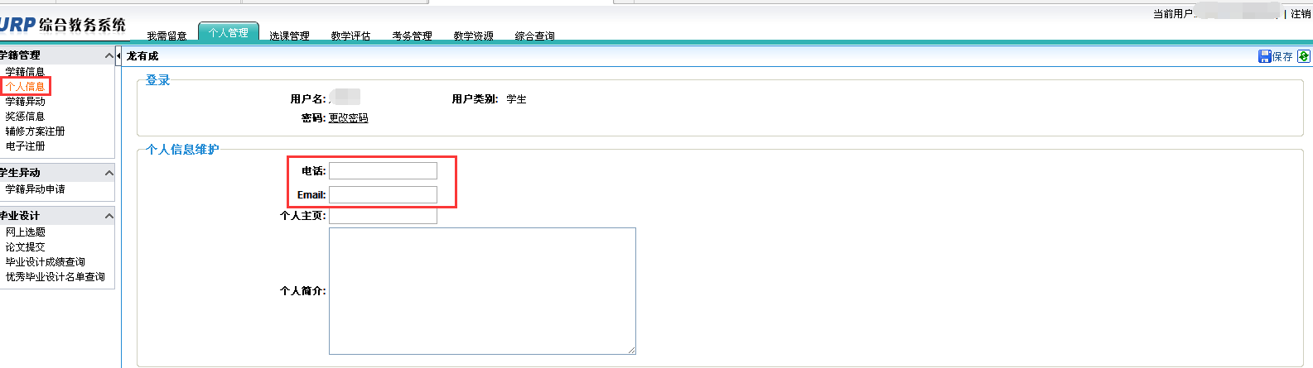

二、补考重修课程报名：学生打开“考试报名”后。
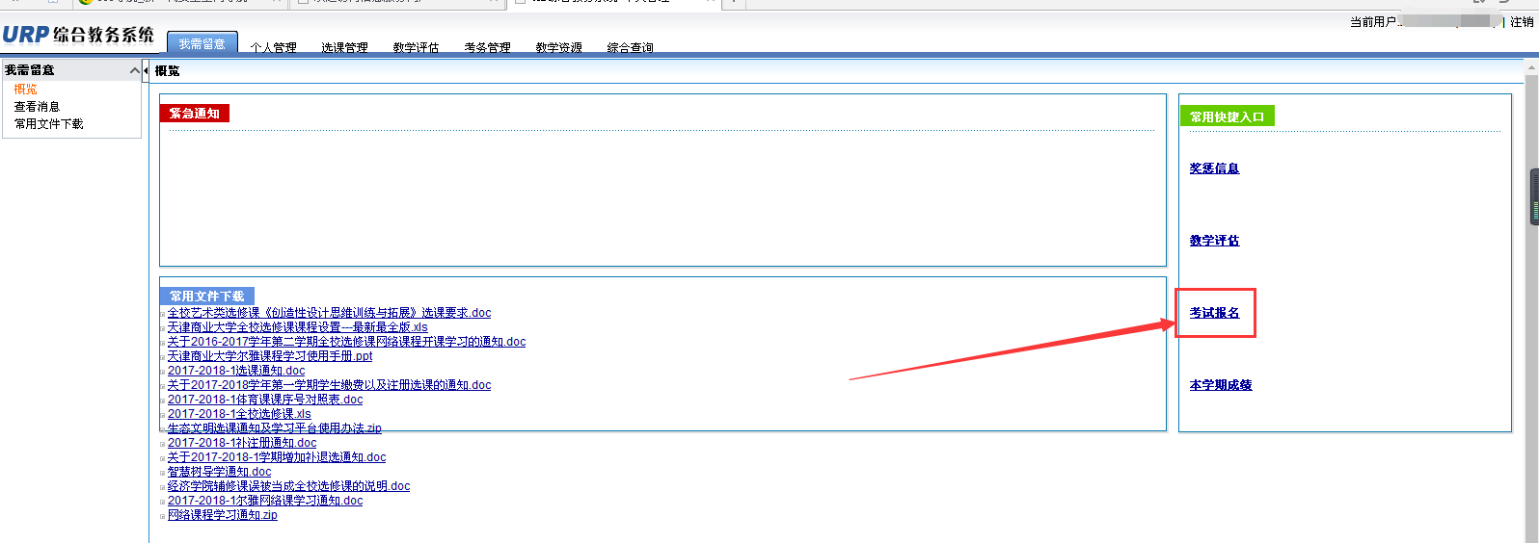

显示学生以前不及格的课程，且本学期开设可以补考重修的课程列表（见下图），学生可根据自己的学习情况选择补考重修课程，点击“增加”。
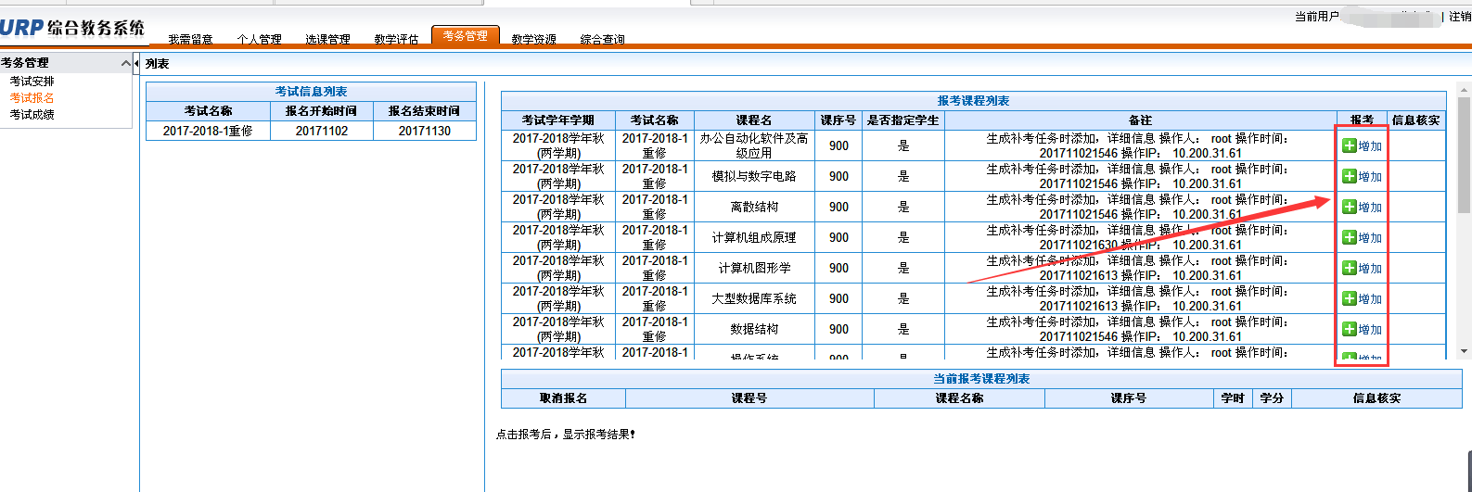
“点击“增加”后，“当前报考课程列表”中就显示已报名的补考重修课程（见下图）。报名完成。

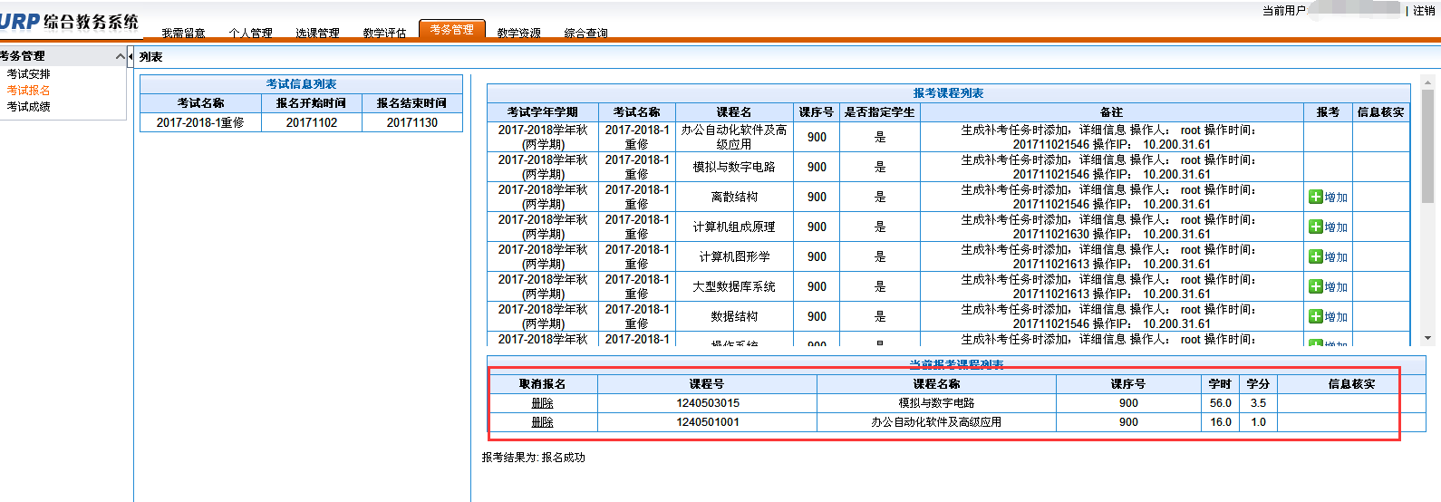
三、取消补考重修报名：如果学生决定取消某门课程补考重修报名，可在已报名的课程名称前点击“删除”。

